《生活与哲学》 第二课 第二框 唯物主义与唯心主义
班级 姓名
【目标导学】
知识目标：1、了解 划分唯物主义和唯心主义的唯一标准
2、理解 唯物主义的基本观点及其三种基本历史形态
3、了解 唯心主义的基本观点及其两种基本形态
能力目标：能理论联系实际，运用哲学的基本问题有关知识分析解决现实问题
情感态度价值观目标：能正确区分现实生活中的唯物主义和唯心主义，树立无神论的思想，并能在学习和生活中避免犯唯心主义的错误，用科学的世界观武装自己。
【课前预习】
1、哲学小故事收集
2、尝试完成学案中的填空及相关思考题
【学习过程】
情境导入：
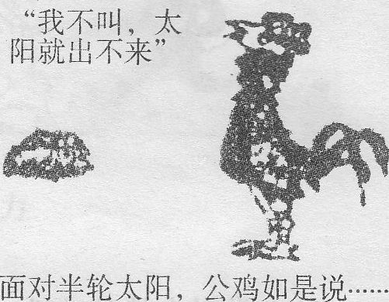
1、气者，理之依也（王夫之）
2、世界是一团永恒燃烧的活火（赫拉克利特）
3、自然界由数目无穷、性质不同的异质元素构成
（狄德罗）
4、宇宙便是吾心，吾心即是宇宙（陆象山）
5、我思故我在（笛卡尔 ）
6、盘古开天地、上帝创世纪
7、指纹、手相、星座、生肖、风水决定人的命运
思考：这些观点都是围绕什么主题展开的？它们分别属于什么哲学观点？

一、唯物主义
1、唯物主义的基本观点
2、唯物主义的三种基本形态
① 唯物主义
A、优点：坚持了 的根本方向，本质上是
B、局限性：观点只是一种可贵的 ，没有 ；把物质归结为
，把复杂的问题 。

② 唯物主义
A、优点： 了唯物主义
B、局限性：具有 、 、 等局限性

③
A、优点：是现时代的 ，是无产阶级的
是我们 的伟大思想武器
注意：唯物主义三种基本形态之间的联系（共同点）：

二、唯心主义
1、唯心主义的基本观点
2唯物主义的两种基本形态
① 唯心主义
基本观点：把 当成世界的
② 唯心主义
基本观点：把 当成世界的

三、划分唯物主义和唯心主义的唯一标准：
哲学史上的“两个对子”： 、
哲学的“两大阵营”（“两个基本派别”）
正确认识唯心主义：①进步性：
②局限性：

【课后反思】你的心得，你的困惑

【课堂练习】
一、判断
1．（苏州·2009模拟）思维和存在的辩证关系问题是哲学的基本问题。（ ）
2．（盐城·2009模拟）辩证法和形而上学是哲学中的两个基本派别。（ ）
3．（镇江·2009模拟）思维和存在的关系问题是划分唯物主义和唯心主义的唯一标准。（ ）
4.凡唯物主义都是正确的，凡唯心主义都是错误的。（ ）
二、选择
5．（2009·广东，25）“我看到苹果的颜色和形状，嗅到它的气味，摸到它的光滑，尝到它的滋味，就形成对苹果的认识，所以苹果的存在就是我的感觉的相加。”这种观点属于认识论上的 （ ）
A.客观唯心主义 B.主观唯心主义
C.形而上学唯物主义 D.辩证唯物主义
6．（2008·石家庄市质量检测）唯物主义世界观认为，世界的本质是物质，先有物质后有意识，意识是物质的反映。下列观点符合这一根本思想的是 （ ）
①天地合而万物生，阴阳接而变化起 ②天没有我的灵明，谁去仰他高
③人病则忧惧，忧惧见鬼出 ④物是观念的集合
A.①③ B.①②
C.③④ D.②④
7.（姜堰·2009模拟）英国著名哲学家贝克莱有一句名言：“存在就是被感知。”下列观点与此相同的是( )
A.气者，理之依也 B.形存则神存，形谢神灭
C.心外无物 D.天地合而万物生，阴阳接而变化起

【教后反思】学习过程中，通过学生举例生活中的唯物主义和唯心主义，发现学生基本都能对两者进行正确区分，如认识到保护环境是唯物主义的表现，而乱砍乱伐、求神拜佛等现象是唯心主义的表现，在正确区分的前提下，有利于帮助学生树立正确的世界观。

